Apelul URBACT III pentru Reţele de Transfer este deschis!
18 Septembrie 2017

În urma deciziei Comitetului de Monitorizare URBACT III, apelul pentru Reţele de Transfer este de acum deschis. Termenul limită pentru depunerea aplicațiilor este 10 Ianuarie 2018.
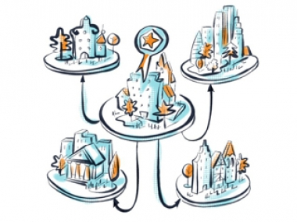
Reţelele de Transfer reprezinză unul dintre cele trei tipuri de reţele dezvoltate în cadrul URBACT III, alături de Reţelele pentru Planificarea Acțiunilor și Reţelele de Implementare.
Reţelele de Transfer se concentrează pe adaptarea şi transferul Bunelor Practici descoperite la nivelul oraşelor europene. Aceste reţele vor fi conduse de către oraşele care au primit titlul de Bună Practică URBACT.
Reţelele de Transfer URBACT reprezintă instrumente de schimb şi învăţare pentru oraşe. Acestea vizează oraşe care:
1. Sunt interesate de transferul uneia dintre cele 97 de Bune Practici URBACT:
• Abordează o provocare la nivelul unei politici prin intermediul unei soluţii integrate şi sustenabile;
• Adaptează şi reutilizează o practică testată şi eficientă în contextul propriului oraş.
2. Au primit titlul de Bună Practică URBACT:
• Conduc şi coordonează procesul de înţelegere, adaptare şi reutilizare a propriilor Bunele Practici;
• Rafinează şi îmbunătăţesc metodologia proprie prin evaluări reciproce şi cu ajutorul experţilor URBACT.
Pentru a afla mai multe informaţii despre apel şi despre cum să aplicaţi, vă rugăm să consultaţi pagina APELULUI şi toate documentele conexe.
Puteţi descoperi toate cele 97 de Bune Practici URBACT accesând pagina website dedicată acestora.
Este deschis inclusiv apelul dedicat experţilor URBACT care vor sprijini reţelele în stabilirea şi implementarea activităţilor transnaţionale de învăţare.

Termenul limită pentru depunerea online a aplicațiilor: 10 Ianuarie 2018 – 15.00 CET/ 16.00 ora României.

